NÁRODNÁ RADA SLOVENSKEJ REPUBLIKY

IX. volebné obdobie

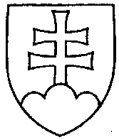

č......

UZNESENIE

NÁRODNEJ RADY SLOVENSKEJ REPUBLIKY

z ...............
k návrhu na vyslovenie súhlasu Národnej rady Slovenskej republiky s Rozšírenou rámcovou dohodou medzi Európskou úniou a jej členskými štátmi na jednej strane a Čilskou republikou na strane druhej

Národná rada Slovenskej republiky

podľa čl. 86 písm. d) Ústavy Slovenskej republiky

A. v y s l o v u j e s ú h l a s

s Rozšírenou rámcovou dohodou medzi Európskou úniou a jej členskými štátmi na jednej strane a Čilskou republikou na strane druhej;

B. r o z h o d l a, že

Rozšírená rámcová dohoda medzi Európskou úniou a jej členskými štátmi na jednej strane a Čilskou republikou na strane druhej je medzinárodnou zmluvou podľa čl. 7 ods. 5 Ústavy Slovenskej republiky, ktorá má prednosť pred zákonmi.

